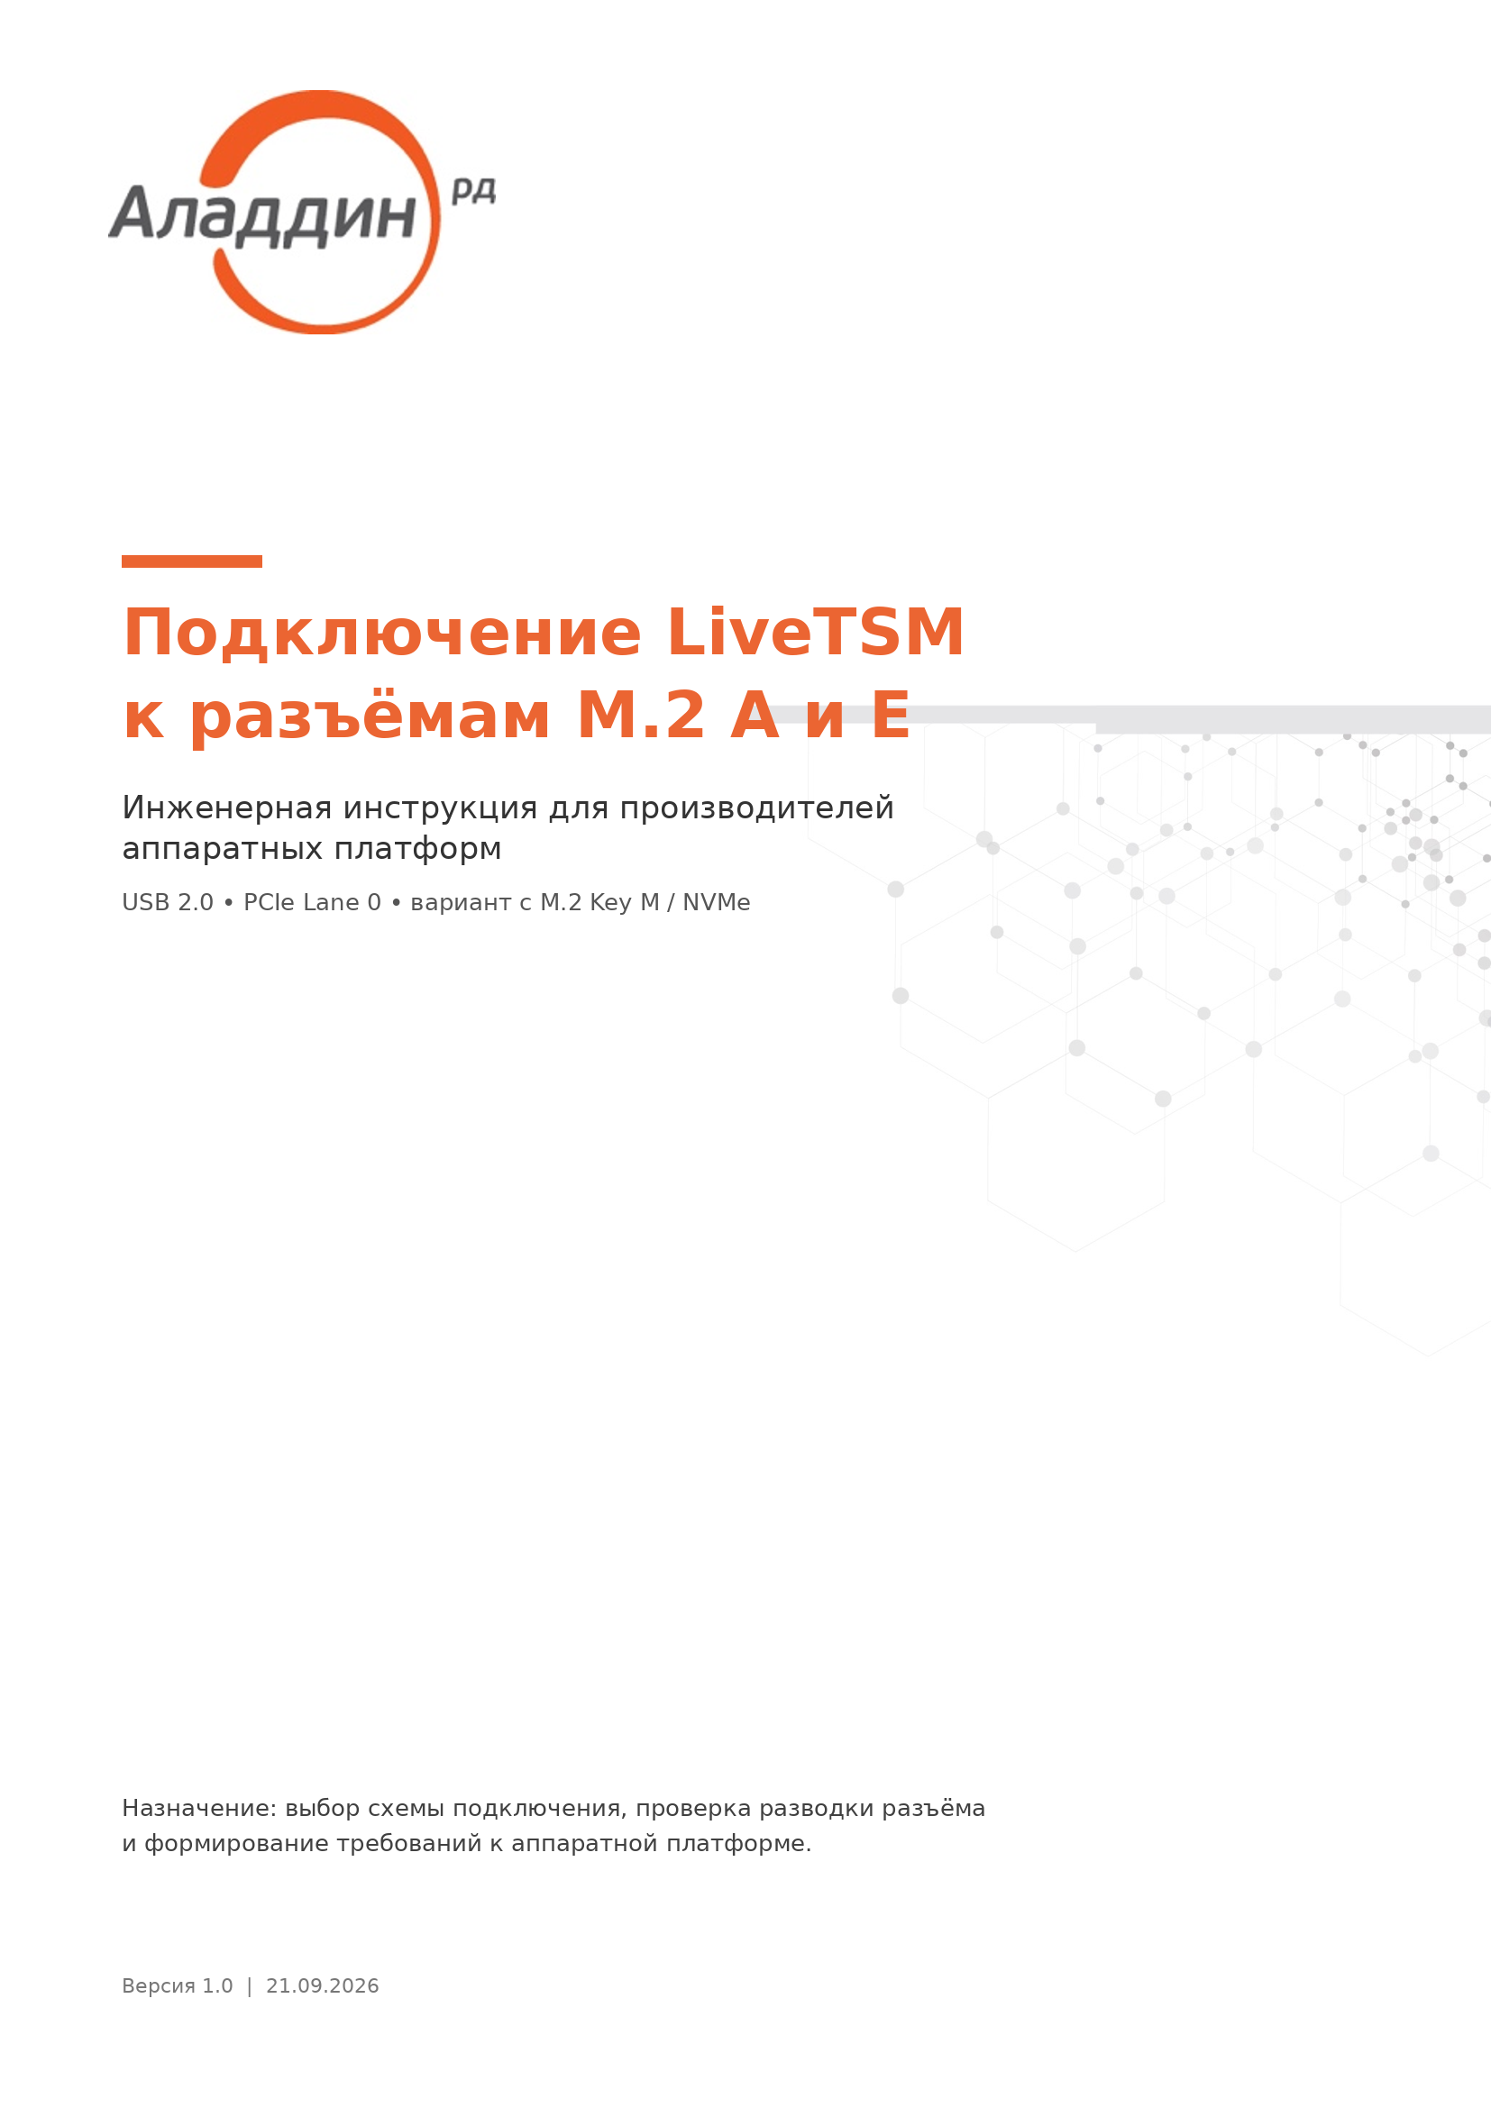

1. Выбор варианта подключения
Сначала определите, какие сигналы действительно разведены на разъёме аппаратной платформы. Механический ключ A или E сам по себе не гарантирует наличие USB или PCIe.
Главный вывод
LiveTSM может подключаться по USB 2.0 или по PCIe Lane 0. Если на платформе доступен только M.2 Key M / NVMe, требуется подобрать и квалифицировать активный переходник под конкретную платформу.
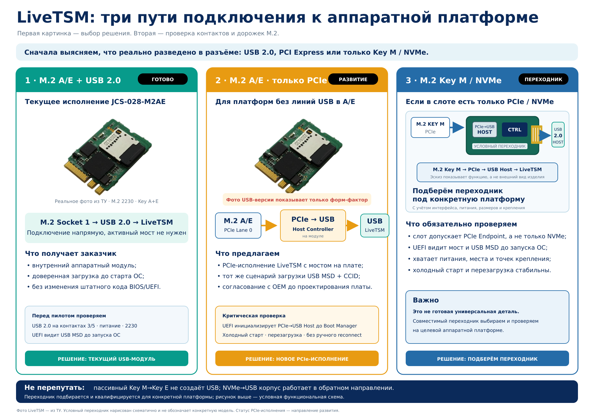
Рисунок 1 — Три варианта интеграции LiveTSM

Матрица быстрого решения
Что разведено на плате | Вариант | Что проверить
USB 2.0 на контактах 3/5 | Подключение по USB | Питание 3,3 В, GND, USB Host и pre-boot USB
PCIe Lane 0 и служебные сигналы | Подключение по PCIe | Endpoint, REFCLK, PERST#, CLKREQ#, PEWAKE#, UEFI
Только M.2 Key M / NVMe | Активный переходник | Совместимость PCIe endpoint, питание, механика, UEFI
USB и PCIe | Выбор по проекту | Зафиксировать один квалифицированный тракт подключения

2. Разъём M.2 A/E и положение контактов
Ориентируйтесь не только на название разъёма, но и на фактическое положение контактов и дорожек. Карта ниже показывает контакты интерфейсов относительно ключевого выреза и друг друга.
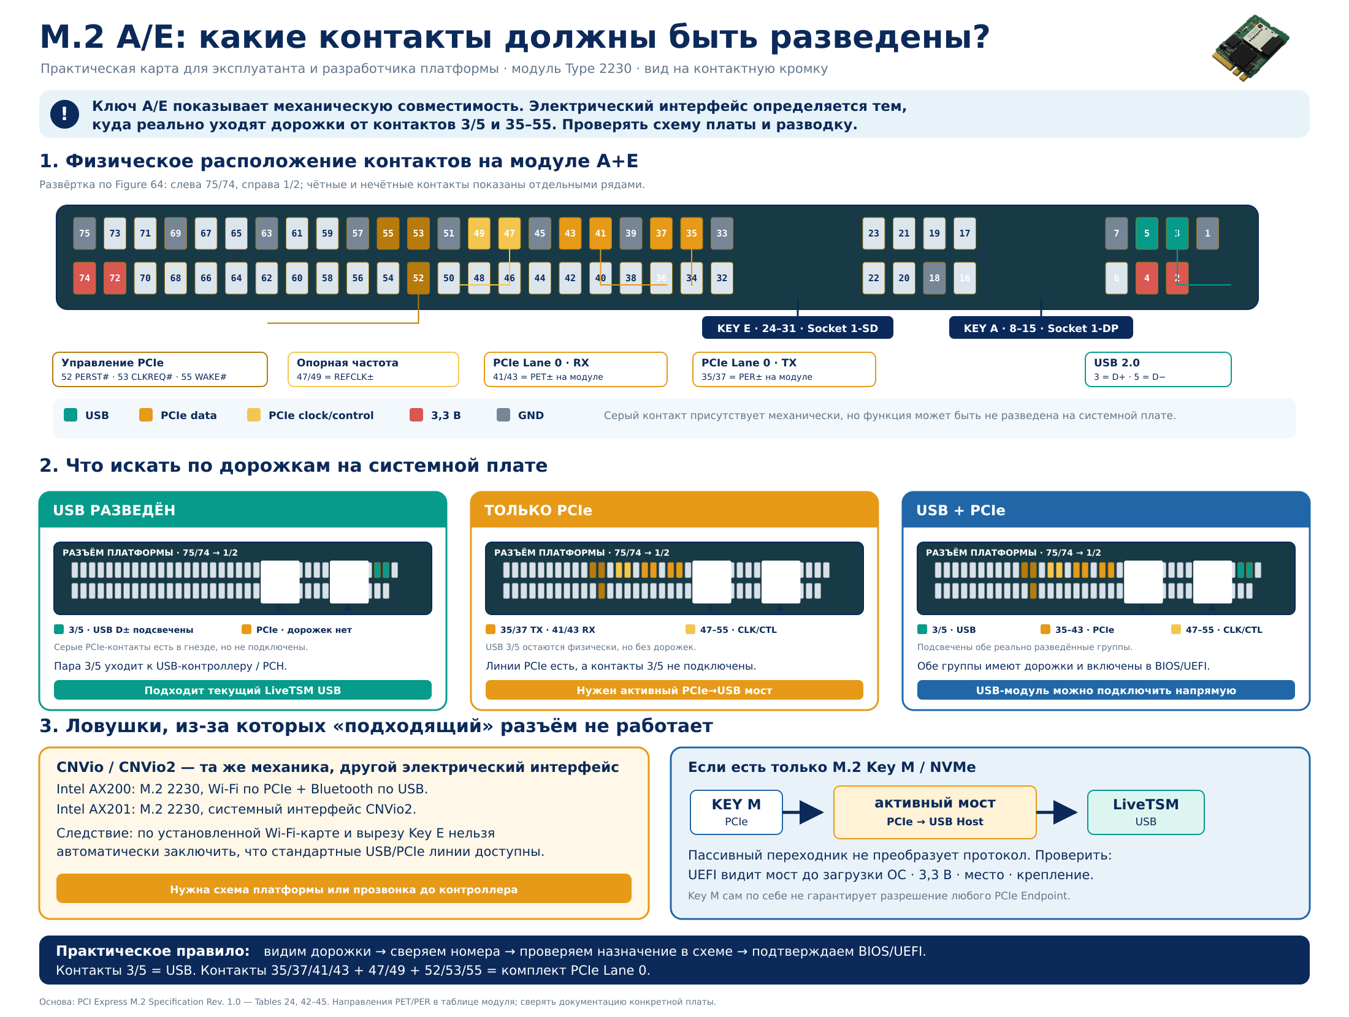
Рисунок 2 — Контакты USB 2.0 и PCIe Lane 0 на M.2 Key A / Key E
Важно при визуальной проверке платы
Наличие дорожек к контактам 3/5 указывает на разводку USB 2.0. Для PCIe Lane 0 должны быть разведены дифференциальные пары 35/37 и 41/43, опорная частота 47/49 и служебные сигналы.

3. Механика, ключи и питание

3.1. Форм-фактор
- Модуль: M.2 Type 2230 — 22 × 30 мм.
- Поддерживаемые механические ключи: A и E, Socket 1.
- Проверьте высоту компонентов, стойку 2230, зону keep-out, прижим и охлаждение.

3.2. Типовые интерфейсы Socket 1
Разъём | Механический ключ | Типовые интерфейсы
Socket 1 — DP | Key A | PCIe, USB 2.0, DisplayPort, I²C
Socket 1 — SD | Key E | PCIe, USB 2.0, SDIO, UART/PCM, I²C

3.3. Питание и земля
Назначение | Контакты | Требование
+3,3 В | 2, 4, 72, 74 | Подать стабильное питание; проверить ток и пусковой бросок
GND | 1, 7, 18, 33, 39, 45, 51, 57, 63, 69, 75 | Подключить все предусмотренные земли

Не делайте вывод по ключу
Ключ A/E определяет механическую совместимость. Набор электрических интерфейсов определяется разводкой конкретной материнской платы и должен быть подтверждён схемой, boardview или трассировкой дорожек.

4. Вариант 1 — подключение по USB 2.0

4.1. Обязательные контакты
Контакт | Сигнал | Подключение
3 | USB_D+ | К дифференциальной паре USB 2.0 Host
5 | USB_D− | К дифференциальной паре USB 2.0 Host
2, 4, 72, 74 | +3,3 В | Питание модуля
GND-контакты | GND | Общая земля модуля и платформы

4.2. Требования к платформе
- Контроллер USB должен работать в режиме Host; M.2-разъём не должен быть ограничен только интерфейсом CNVi/служебным устройством.
- Дифференциальную пару D+/D− вести согласованно, без ответвлений; соблюдать требования USB 2.0 по импедансу и длине.
- Питание 3,3 В должно подаваться в нужной последовательности и сохраняться во время загрузки и перезагрузки.
- UEFI должен видеть устройство до старта ОС, если проекту нужны pre-boot функции LiveTSM.

4.3. Как подтвердить наличие USB
- По схеме найдите соединения контактов 3 и 5 с USB Host контроллером или хабом.
- На плате проследите парные дорожки от контактов 3/5; исключите неподключённые площадки.
- Проверьте перечисление устройства в UEFI и ОС на холодном старте и после перезагрузки.
Рекомендуемый путь
При наличии полноценного USB 2.0 Host этот вариант обычно проще всего квалифицировать и сопровождать.

5. Вариант 2 — подключение по PCIe Lane 0

5.1. Сигналы PCIe
Контакты | Сигнал M.2 | Направление относительно модуля
35 / 37 | PERp0 / PERn0 | Передача модуля → приём платформы
41 / 43 | PETp0 / PETn0 | Приём модуля ← передача платформы
47 / 49 | REFCLKp0 / REFCLKn0 | Опорная частота от платформы
52 | PERST0# | Сброс PCIe от платформы
53 | CLKREQ0# | Запрос тактирования
55 | PEWAKE0# | Сигнал пробуждения

5.2. Требования к реализации
- Порт должен поддерживать произвольное PCIe endpoint-устройство, а не быть жёстко ограничен конкретным классом адаптера.
- UEFI должен инициализировать endpoint на этапе pre-boot; загрузка локального SPI выполняется без Option ROM.
- Не допускается зависимость от ручного переподключения или повторного включения питания после старта ОС.
- Проверить последовательность 3,3 В, REFCLK и PERST#, включая холодный старт, warm reset и выход из состояний сна.
- Зафиксировать политику ASPM/CLKREQ# и исключить автоматическую перенастройку порта ОС, нарушающую работу модуля.
Критическая проверка
Наличие дифференциальных пар ещё не гарантирует работоспособность. Нужна совместимость PCIe endpoint и корректная pre-boot инициализация в UEFI.

6. Вариант 3 — на платформе только M.2 Key M / NVMe
Если аппаратная платформа предоставляет только разъём Key M, предназначенный для NVMe-накопителя, прямое подключение модуля Key A/E невозможно. Нужно подобрать и квалифицировать переходник под конкретную платформу.

6.1. Требования к переходнику
- Переходник должен физически принимать модуль M.2 Key A/E Type 2230 и подключаться к доступному Key M.
- Для PCIe-варианта требуется корректно передать Lane 0, REFCLK, PERST#, CLKREQ#, PEWAKE#, 3,3 В и GND.
- Проверить, что слот Key M допускает не только NVMe-накопитель, но и произвольное PCIe endpoint-устройство.
- Проверить механику корпуса, крепление, высоту, охлаждение и отсутствие конфликта с SSD или другими платами.
- Переходник и конкретная аппаратная платформа квалифицируются как единый комплект.

6.2. Ограничения
Решение | Что оно делает / не делает
Пассивный Key M → Key A/E | Может перенести совместимые PCIe-сигналы, но не создаёт отсутствующий USB Host.
NVMe → USB адаптер | Обычно рассчитан на подключение NVMe-накопителя к USB; обратное направление не подходит.
Активный специализированный переходник | Допустим после проверки архитектуры, UEFI, питания и квалификации.

Рекомендация
Перед выпуском платформы передайте схему разъёма и требования проекта: мы поможем подобрать переходник и согласовать программу испытаний.

7. Проверка UEFI и приёмочные испытания
Испытание | Ожидаемый результат
Холодный старт | LiveTSM обнаруживается без повторного включения питания.
Тёплая перезагрузка | Устройство повторно инициализируется без зависания порта.
Pre-boot USB MSD | Носитель виден в UEFI, если выбран USB-вариант и функция предусмотрена.
CCID после запуска ОС | Устройство стабильно перечисляется и доступно ПО.
Secure Boot / Custom mode | Работа соответствует требованиям проекта и политике ключей.
CSM отключён | Устройство работает в чистом UEFI-режиме.
Обновление UEFI | После обновления настройки порта и перечисление устройства сохраняются.

8. Формулировка для технического задания
Рекомендуемый текст
Аппаратная платформа должна обеспечивать установку модуля M.2 Type 2230 Key A/E и один из квалифицированных интерфейсов: USB 2.0 Host на контактах 3/5 либо PCIe Lane 0 с REFCLK, PERST#, CLKREQ# и PEWAKE#. Должны быть обеспечены питание 3,3 В, необходимая механика и обнаружение устройства на требуемом этапе загрузки UEFI. При наличии только M.2 Key M / NVMe должен применяться согласованный и квалифицированный переходник.

9. Чек-лист производителя платформы
☐ Подтверждены форм-фактор 2230 и механический ключ A/E.
☐ По схеме и дорожкам определён фактически разведённый интерфейс: USB, PCIe или оба.
☐ Проверены контакты питания 3,3 В и все необходимые земли.
☐ Для USB подтверждены контакты 3/5 и режим USB Host.
☐ Для PCIe подтверждены Lane 0, REFCLK и служебные сигналы.
☐ Для Key M выбран и квалифицирован переходник.
☐ Пройдены холодный старт, перезагрузка, UEFI и тесты ОС.
☐ Схема подключения и версия UEFI зафиксированы в документации изделия.

Нормативная основа
PCI Express M.2 Specification, Revision 1.0, 1 November 2013: Type 2230 — стр. 20; схемы Socket 1 / Key A и Key E и назначения контактов — стр. 111–114, 142–144, 146–151.

Текст сноски 1
Текст сноски 2

